班级动态(1.3)
一、来园基本情况
来园人数：应到30人，实到25人，5人事假。
儿童（男孩） | 今日重点关注：自主绕水杯绳 | 儿童（女孩） | 今日重点关注：自主绕水杯绳
王秋逸 | √ | 肖妙青 | 请假
易永恒 | √ | 嵇羽晞 | √
赵夏冉 | √ | 管亦星 | 请假
白新奇 | √ | 陈怡何 | √
丁载誉 | √ | 陈艺茹 | √
杨言希 | √ | 孙瑞晗 | 请假
樊晏清 | 请假 | 朱柯逸 | √
邵祉琛 | √ | 胡欣芮 | √
刘与一 | √ | 李梦兮 | √
蔡镇远 | 请假 | 张心愉 | √
崔子瑜 | √ | 徐佳一 | √
陶书宇 | √ | 曹婳 | √
李一凡 | √ | 顾一冉 | √
冯子乐 | √ | 朱天文 | √
孔梓睿 | √ | 黄雅萌 | √

二、区域游戏
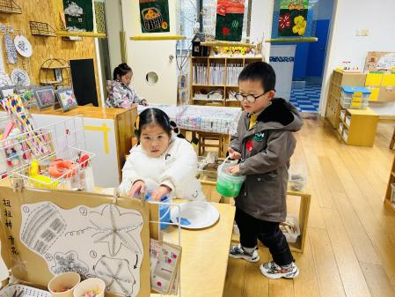 | 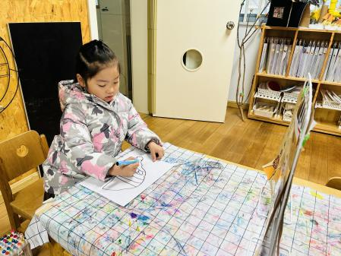 | 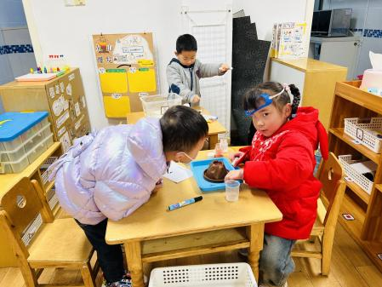
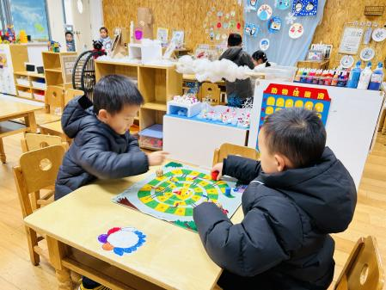 | 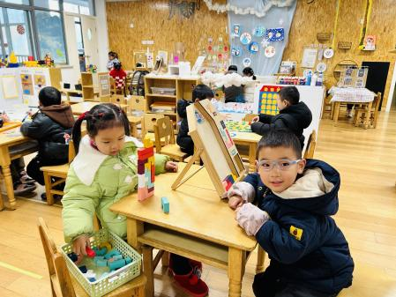 | 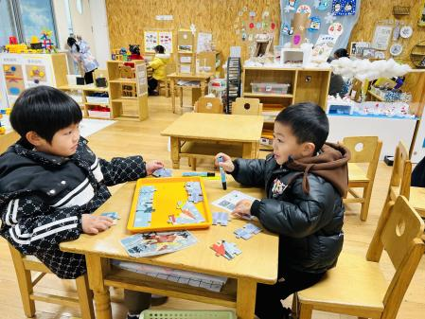

三、生活活动：
1.早点：牛奶、红糖发糕、卷心酥、饼干
2.午餐：牛肉炒饭、萝卜鸽子汤
3.午点：红枣莲子百合粥
4.水果：龙眼、香蕉

四、集体活动
1.美术：我眼中的冬天
本次活动是一节命题的绘画活动，要求幼儿能够用简单的线条和几何图形画出自己眼中的冬天，如雪花、雪人、冬天的植物、冬天的人穿了什么等。通过孩子对冬天生活的体验和回忆，冬天的回忆发现冬天生活的种种美好情趣，激发幼儿的创作欲望。最后让孩子利用画笔，对头脑中的生活形象进行艺术加工，体验创作冬天的回忆的乐趣。

五、户外活动
地滑未户外。
六、温馨提示
1.为避免交叉感染，如果孩子感冒了，咳嗽、流涕严重，请在家里休息好再来园噢！

